**LAPORAN PRAKTIKUM BASIS DATA**

**XAMPP**

Oleh:

**FARID AZIZ WICAKSONO**

**NIM. 1841720094**



**PROGRAM STUDI TEKNIK INFORMATIKA**

**JURUSAN TEKNOLOGI INFORMASI**

**POLITEKNIK NEGERI MALANG**

**FEBRUARI 2019**

**Studi Kasus**

Studi kasus ini saya membuat data base Sistem Akademik Kampus, dalam menu Sistem Akademik Kampus ada table Perkuliahan, Dosen, Mahasiswa, Mata kiliah

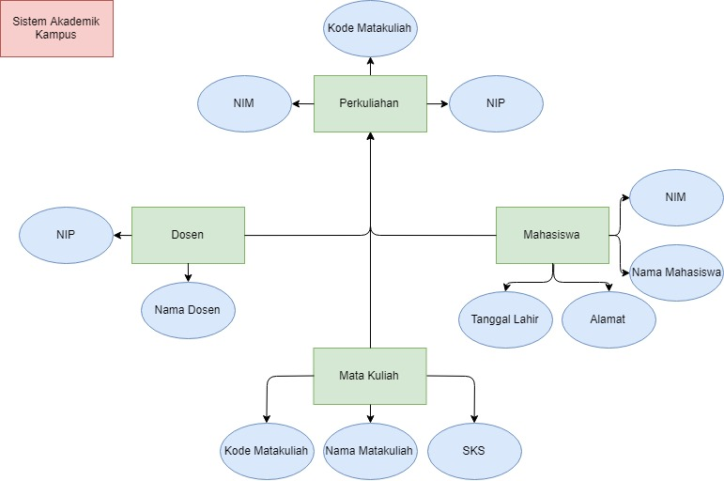

|  |  |
| --- | --- |
| No | **Keterangan** |
| 1 | Tabel Mahasiswa |
|  |  |
| 2 | Tabel Dosen |
|  |  |
| 3 | Tabel Matakuliah |
|  |  |
| 4 | Tabel Perkuliahan |
|  |  |
| 5 | Hasil |
|  |  |